Опросный лист

Оборудование налива автоцистерн

Ф.И.О. Место для ввода текста. | Телефон: Место для ввода текста.
Должность: Место для ввода текста. | E-mail: Место для ввода текста.
Организация: Место для ввода текста. | Дата заполнения: Место для ввода даты.
Конечный заказчик: Место для ввода текста.
Регион эксплуатации оборудования: Место для ввода текста.

Характеристика продуктов

№ | Наименование продукта | Диапазон рабочих температур,  °С | Вязкость в диапазоне рабочих температур, сСт | Наличие парафина,  % | Наличие примесей (абразив, вода, и др.) | Плотность, кг/м3 | Класс опасности по ГОСТ 12.1.007
1
2
3
4

Запрашиваемый тип оборудования
Наименование | Назначение | Кол-во
Устройство  АСН-100С  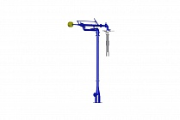 | Устройство для негерметизированного верхнего налива нефти и нефтепродуктов в автомобильные цистерны
Устройство  АСН 80-02  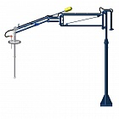 | Устройство для герметизированного налива светлых нефтепродуктов с телескопической наливной трубой и жесткой линией отвода паров. (DN80)
Устройство  АСН-100-09  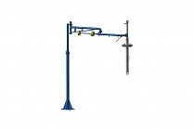 | Устройство для герметизированного налива светлых нефтепродуктов с телескопической наливной трубой и гибкой линией отвода паров.
Устройство  АСН-100-09-ЭО  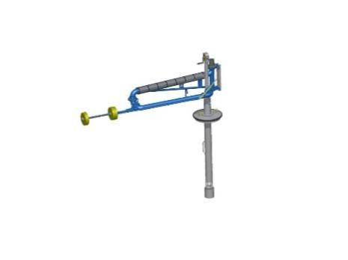 | Устройство для герметизированного налива темных нефтепродуктов с телескопической наливной трубой, гибкой линией отвода паров и установкой на устройстве термочехла с электрообогревом.
Устройство  АСН-100-10  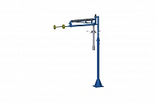 | Устройство для открытого налива битума или гудрона с цельной наливной трубой.

Климатические условия
У (-40 + 40°С) | ☐ | ХЛ (-60 + 40°С) | ☐

Уровень механизации оборудования

Наименование | Описание | Отметка
- | Без электрообогрева | ☐
ЭО | Установка на устройстве термочехла с электрообогревом | ☐
Тип балансира
Пружинный балансир |  | ☐
Контргруз (применяется по умолчанию) |  | ☐

Данные для проектирования конструкции крепления

Материальное исполнение колонны крепления
(металл, бетон и т.д.)
Габаритные размеры (требуется эскиз с вложение в пункт дополнительные требования)
Примечание – По умолчанию изделия поставляются на стойке

6.Покраска оборудования
 | RAL (Цвет) | Система окраски | Отметка
ООО «Камышинский опытный завод»  (стандартное исполнение) | RAL 5005 | Эпоксидный грунт / Полиуретановая эмаль.  Суммарная толщина покрытия 125 … 145 мкм | ☐
Иное

7. Системы управления наливом
Дополнительное оборудование | Количество
Без комплектации запорной арматурой | ☐
Заслонка ручного ограничения налива | ☐
Автоматическое прекращение налива светлых нефтепродуктов по заданному уровню с гидромеханической заслонкой (не требует электричества) | ☐
Автоматизированная система управления наливом (электроуправляемая запорная арматура, сигнализатор уровня, пульт управления) | ☐
Дистанционная система управления наливом (электроуправляемая запорная арматура, сигнализатор уровня, пульт управления + уровнемер) (технологический учет) | ☐
Система измерительная для верхнего дозированного налива нефтепродуктов в ЖД вагоны цистерны с возможностью измерения по объему или по массе (коммерческий учет) | ☐
Датчики уровня
- Стандартная комплектация (ультразвуковые сигнализаторы уровня);
- Комплектация по согласованию с заказчиком:
- Endress+Hauser
- Emerson
- Vega
- Другой (указать) ....
Другое оборудование (указать):

8.Вариант исполнения устройств
Схема расположения |  | Кол-во
Левое  (поставляется по умолчанию) | 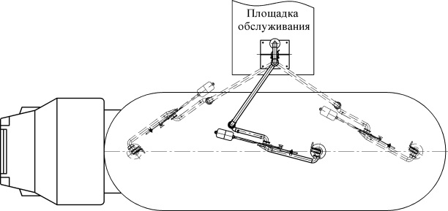
Правое  (специальное исполнение) | 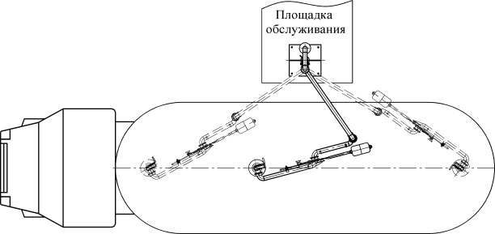

9.Комплект поставки
Дополнительное оборудование | Кол-во
Датчик гаражного положения
Комплект датчиков-сигнализаторов для контроля до взрывоопасных концентраций (газоанализатор)
Освещение
(предназначен для обеспечения достаточной видимости при маневрировании)
Светофор
(предназначен для регулирования движения автомобильного транспорта)
Шлагбаум
(предназначен для регулирования движения автомобильного транспорта)
Светозвуковая сигнализация
Модуль порошкового пожаротушения взрывозащищенный
Передвижная лестница для обслуживания автоцистерн
Дополнительный комплект ЗИП
Другое оборудование (указать):

10.Дополнительные данные
Предлагаемые услуги и поставки |  | Транспортировка и упаковка
Шеф – Монтаж** |  | Самовывоз | ☐
Пуско-наладка* |  | Доставка*

*Для расчета стоимости доставки, шеф - монтажных и пуско-наладочных работ необходимо указать точные координаты (адрес) объекта строительства или реконструкции.
**Шеф-монтаж-это организационно-техническое руководство монтажом оборудования при выполнении работ специалистами заказчика.

11.Дополнительные требования к оборудованию

